年级： 九 学科： 政 治 编号：__________

“五环导学-思”学导练一体化教学设计

课题名称： 走进法治天地

课型： 一轮复习 课时：1 设计人： 张卓卓 审核人： 杨丽伟
内容分析 | 课程内容：本课是统编版《道德与法治》七年级下册第九课第二框的内容，主要讲了法律的特征和作用，掌握法律是一种特殊的行为规范，法律对个人、社会及国家的作用，从而增强学生的法治观念，学会运用法律解决实际问题。
学习目标 | 一、内容要求：  1.知道法律是由国家制定或认可，由国家强制力保证实施的一种特殊行为规范。（法治观念）  2.理解法律对个人生活、社会秩序和国家发展的作用。(法治观念)  3.理解我国公民在法律面前一律平等。（法治观念）  二、核心素养：  增强中学生法治意识，提高法治素养
重点难点 | 重点：法律的特征  难点：法律的作用
教师寄语 | 越努力越幸运！
教学流程 | 教师导学活动 | 学生学习活动 | 复备
定向自学  （独思） | 1.自主复习《试题研究》P65-P66的1-4题，勾画重点。 | 学生巩固复习相关知识点。
精讲领学  （导思） | 展示重点知识点并精讲：  - 法律的特征  - 法律对全体社会成员具有普遍约束力的表现  - 法律与道德、校纪校规的区别与联系  - 法律如何保护我们的生活？(法律的作用。)  - 法律与公民的关系；法律与社会公平正义的关系 | 学生根据老师精讲内容再次勾画重点，并补充笔记，加深理解记忆。
反馈固学  （创思） | - 展示相关中考习题，一讲一练，帮助学生理解记忆，加深印象。  - 展示热点新闻链接，明白出题角度。 | 学生认真思考，独立回答问题，完成习题。
合作研学  （辨思）+  展示激学  （拓思） | 展示材料分析题“《黄河保护法》”，小组合作讨论：结合材料，思考阐述将黄河保护法称作黄河治理“用药说明书”的缘由？  小组代表汇总答案，展示成果。
内容小结  思维导图  （结构化板书） | 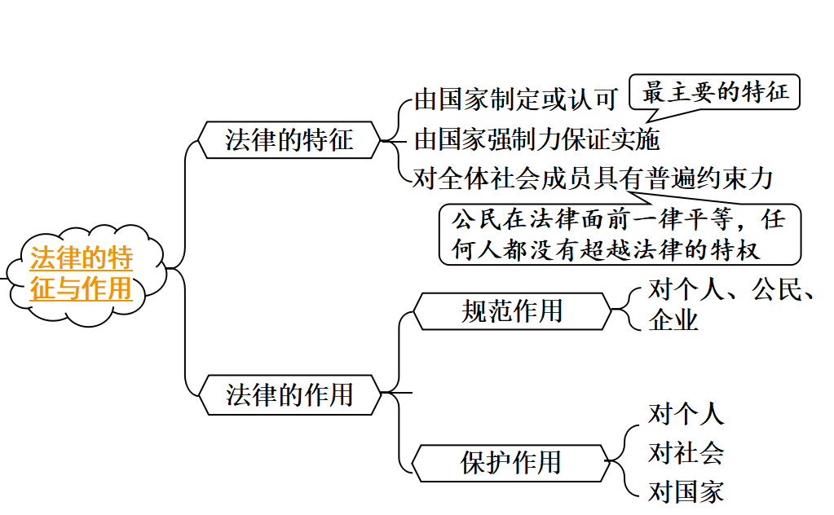
课后反思

